Ұзақ мерзімді жоспардың тарауы:  2-тоқсан, ІІІ БӨЛІМ 3D баспасы |  |  |  |  | Мектеп: №1 Д.Қонаев атындағы мектеп-гимназия
Күні:23.12.2020ж. |  |  |  |  | Мұғалімнің аты-жөні: Сәрсен С.Ж.
Сынып: 6 |  |  |  |  | Қатысқандар: | Қатыспағандар:
Сабақтың тақырыбы |  | 3D баспасы
Осы сабақта қол жеткізілетін оқу мақсаттары (оқу бағдарламасына сілтеме) |  | 6.3.1.5 3D-редактордағы объектілердің модельдерін құру;
Сабақтың мақсаты |  | Барлық оқушылар: SketchUp 3D редакторының негізгі элементтерін және қызметін біледі  Оқушылардың басым бөлігі:  3D объектерді қолдана және өңдей алады  Кейбір оқушылар:  Қарапайым объектілерді моделдей алады
Бағалау критерийлері |  | SketchUp 3D редакторының негізгі элементтерін және қызметін біледі  Бағдарлама интерфейсін біледі  Редакторға кіріктірілген объектерді атай алады  3D объектерді қолдана және өңдей алады  Қарапайым объектілерді моделдей алады  SketchUp-тың мүмкіндіктеріне талдау жасап шешім шығара алады
Тілдік мақсаттар |  | Пәнге тән лексика және терминология.  Модельдер, 3D объектілер, моделдеу, SketchUp редакторы  Диалогтар мен жазу үшін пайдалы сөз тіркестері:  Жасалған модель … сәйкес келеді  Мен … негізінде модель жасадым
Құндылықтарға  баулу |  | «Мәңгілік ел» жалпыұлттық идеясы бойынша құндылықтар  Индустрияландыру мен инновацияларға негізделген экономикалық өсім  Мақсаты: Оқушылардың топтық жұмыста және ортақ шешімге келуі барысында бір-біріне қолдау көрсетуі арқылы құндылықтарды сіңдіру
Пәнаралық байланыс |  | Көркем еңбек, Физика, Математика
Алдыңғы білім |  | Объектілердің 3D модельдері
Сабақ барысы
Сабақтың жоспарланған кезеңдері | Сабақтағы жоспарланған жаттығу түрлері |  |  |  |  |  |  | Ресурстар
Сабақтың басы  ( 5 мин)  10 мин | - Ұйымдастыру  Мұғалім оқушылармен сәлемдесіп, олардың сабаққа дайындығын тексереді  Сергіту сәті https://seoi.net/butterfly/  Оқушылар берілген суреттер арқылы тақырыпты өздері айтады  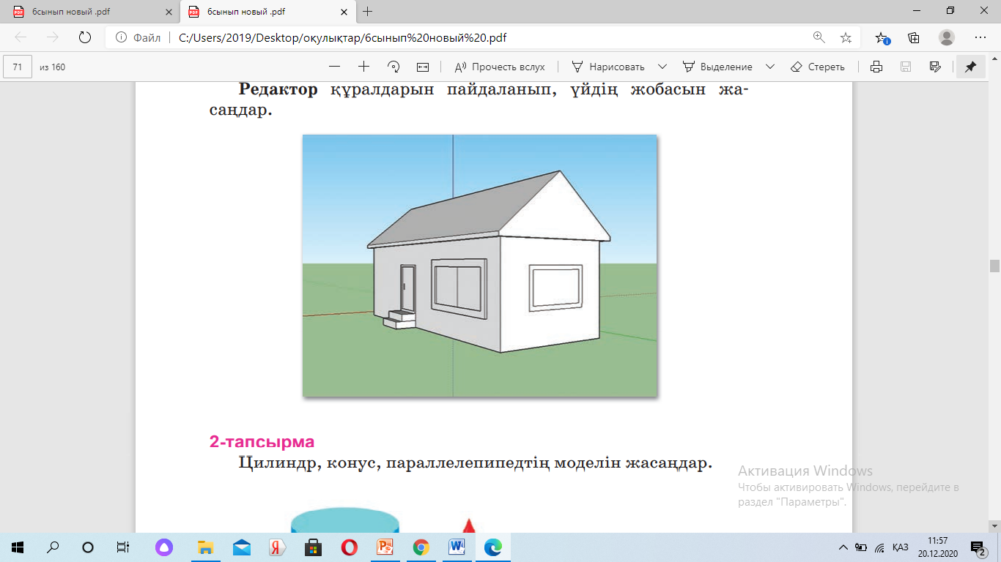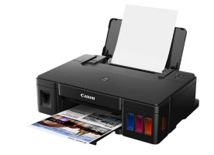  Тақырыпты айтқан соң, сабақтың мақсатын оқушылармен бірге құрастырып айтады  Миға шабуыл  Қарапайым принтермен 3D объектілерді шығаруға бола ма?  - Оқушылардың білім мен біліктерін белсендіру  Өткен тақырыпты қайталау  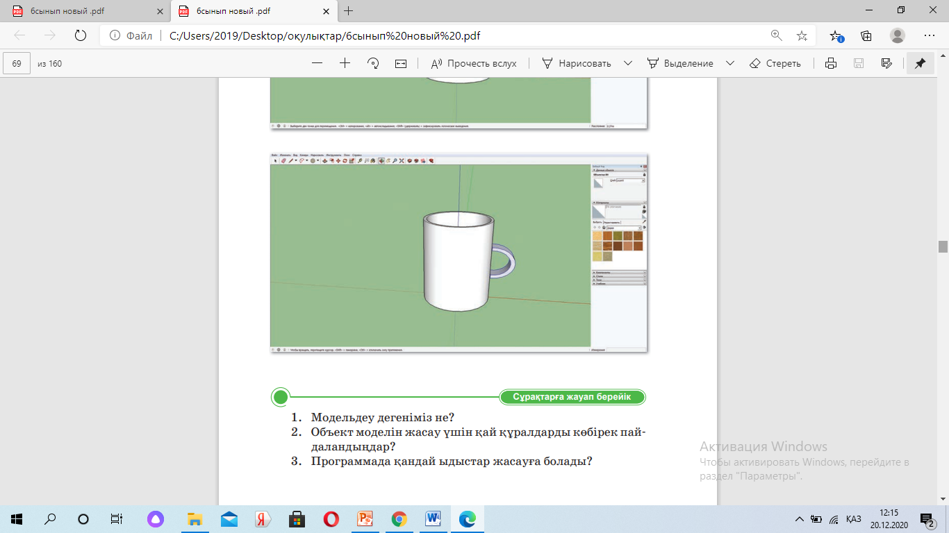  Мына модельді жасау үшін қандай құрал жабдықтар пайдаланылады?  Сәйкестендіру  Дөңгелек 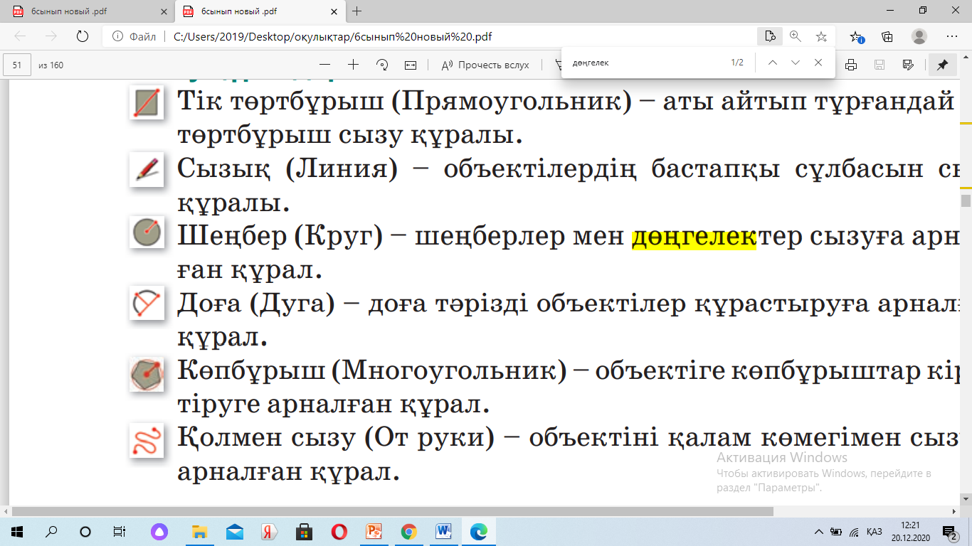  Сығу/созу 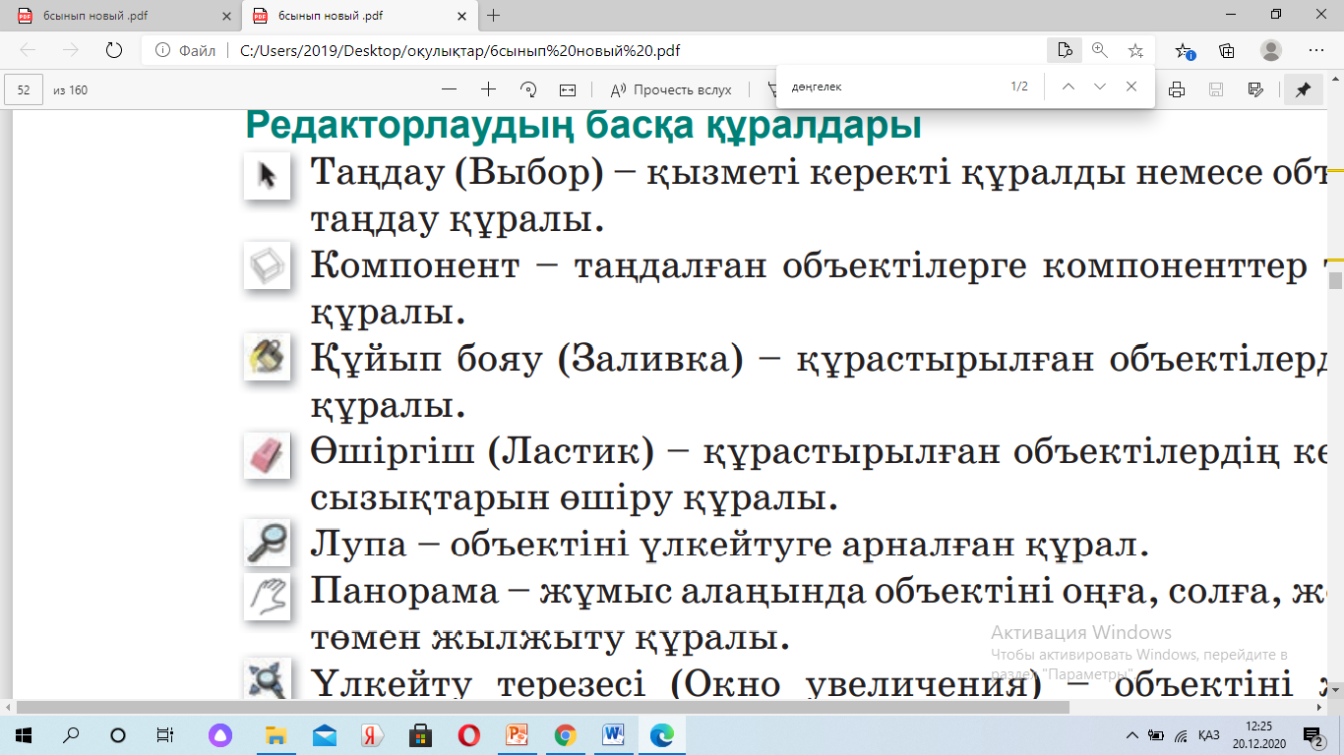  Сызық (Линия)  Доға (Дуга)  Өшіргішті (Ластик) 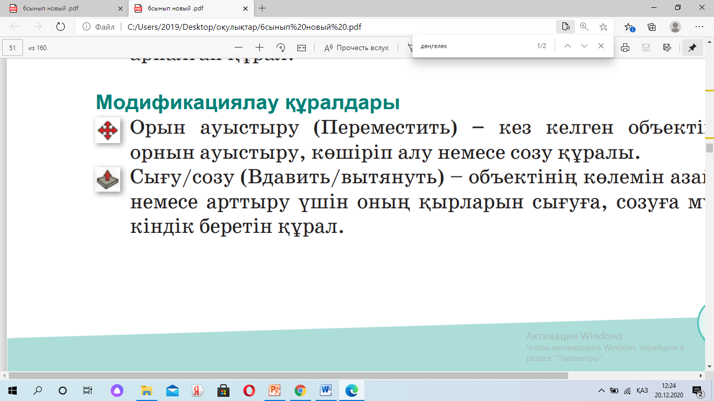  Таңдау (Выбор)  Орын ауыстыру (Переместить)  Дескриптор  Берілген 3д модельге қажетті құрал-жабдықтарды атайды  Құрал-жабдықпенолардың атауларын сәйкестендіреді
Сабақтың ортасы  (10 мин)  (15 мин) | Жаңа тақырыпты түсіндіру  Видео көрсету https://youtu.be/9_Yl-0Q1KeE
Сабақтың соңы  (5 мин.) | Кері байланыс.  Орындаған жұмысын өз атымен сақтап мұғалімнің электрондық почтасына жібереді және арнайы « contest » бағдарламасы арқылы өзінің істеген жұмысын бағалай алады.  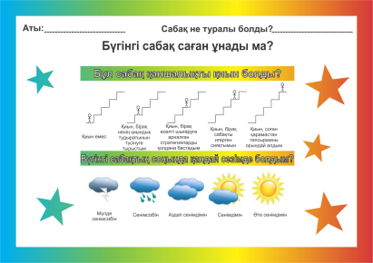  Рефлексия
Саралау |  |  | Бағалау – Сіз оқушылардың материалды игеру деңгейін қалай тексеруді жоспарлап отырсыз? |  |  |  | Денсаулық және қауіпсіздік техникасын сақтау
Сабақ барысында саралау жұмысының дереккөздер тәсілін жаңа тақырыпты меңгерту үшін қолданам. Яғни, оқулықтағы және қосымша ресустапдағы деректерді оқушылар талқылап, тақырыпты бір-бірлеріне түсіндіреді. Саралау жұмысының диалог жəне қолдау көрсету тәсілін кейбір оқушыларға тапсырманы орындау барысында жан-жақты əрі нақты көмек қажет болғанда қолданам (есептің толық шығарылу жолы көрсетілген үлгі материал беремін). |  |  | Оқушылардың тапсырмаларды орындағанда үнемі бағаланып отыруы – балалардың алға ұмтылып, ынталануына ықпал етеді;  Сабақ барысында, әсіресе, топтық жұмыс кезінде оқушылардың дағдыларының дұрыс қалыптасуын қадағалап отырамын.
Сабақ бойынша рефлексия

 |  |  |  | Осы сұрақтар бойынша рефлексия жүргізілді.

